**نظام إبن الهيثم لإدارة شئون الطلاب ( العام الأكاديمى )**

**أولا : بيانات الطلاب**

**الطلاب :**

**البيانات الأساسية :**

**يعرض البيانات الأساسية للطالب ، بيانات الإتصال ، بيانات ولى الأمر و بيانات المؤهل السابق**

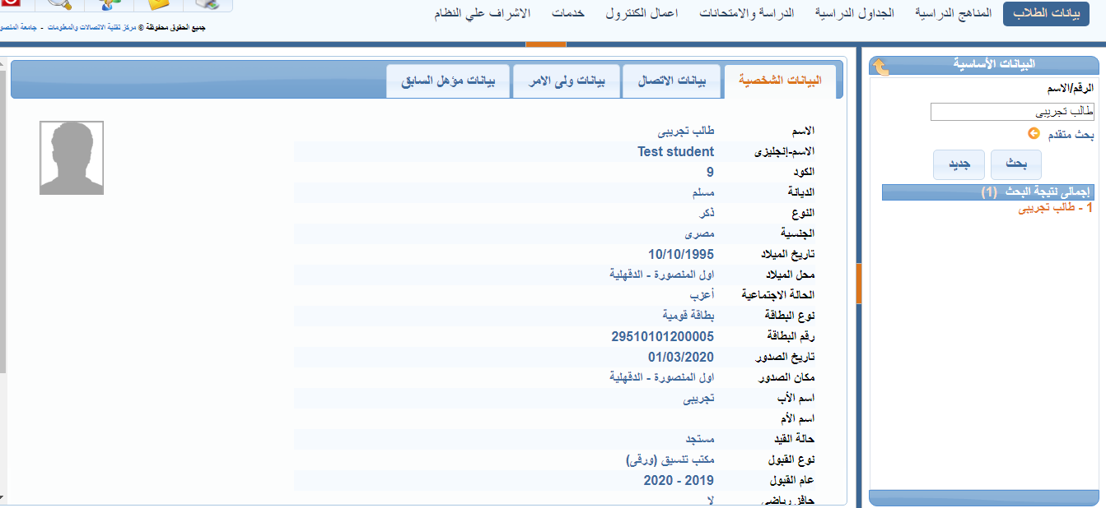

**حالة القيد :**

**تعرض حالة القيد للطالب فى العام الأكاديمى الحالى**

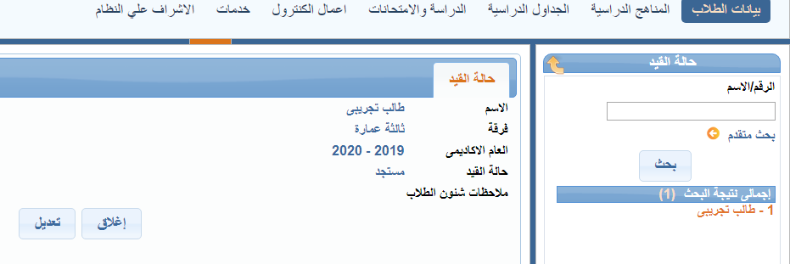

**بحث عن طالب :**

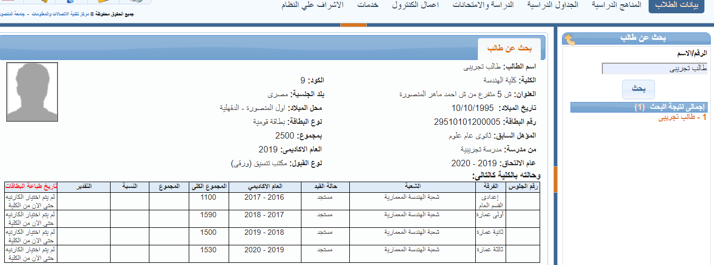**إمكانية البحث عن طالب بالإسم أو الرقم القومى او رقم الطالب**

**توقيع الجزاءات على الطلاب :**

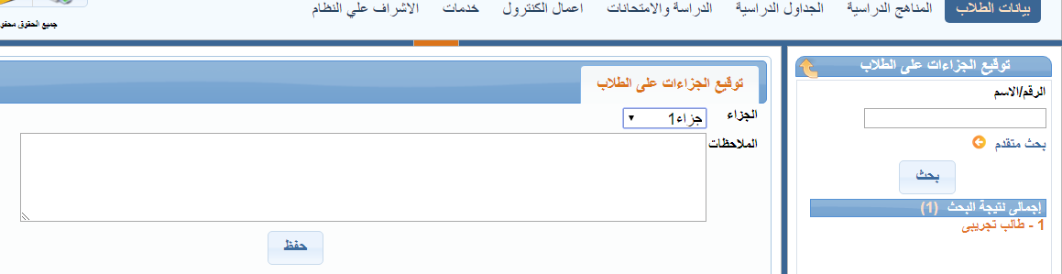**لتوقيع الجزاءات على الطالب سواء سوء سلوك ، غش أو أعمال شغب مع إمكانية إضافة الملاحظات**

**رفع صورة الطالب :**

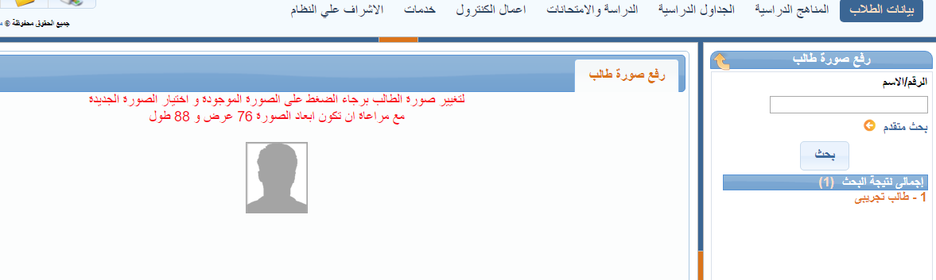**لرفع صورة الطالب كما هو موضح و ايضا إمكانية تغيير صورة الطالب**

**بيانات حساب طالب :**

**لعرض بيانات الطالب من إسم المستخدم ، البريد ، كلمة المرور و اخر مرة قام الطالب بالدخول لحسابه**

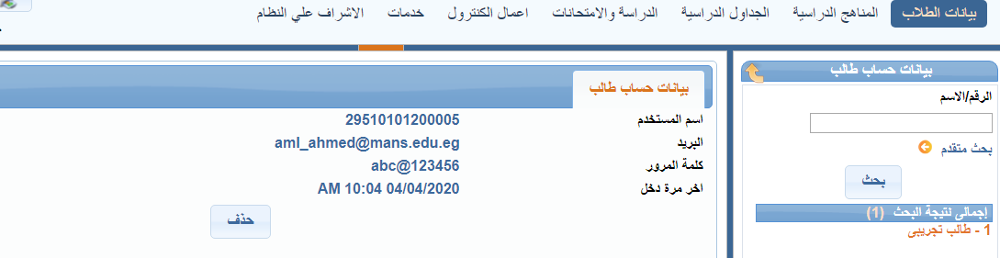

**الرسوم الدراسية :**

**رسوم فرقة :**

**من خلالها يتم إدخال رسوم الطالب المستجد ، رسوم الطالب الباقى ، رسوم الطالب المحول و الحد الأدنى للرسوم ، إلخ .**

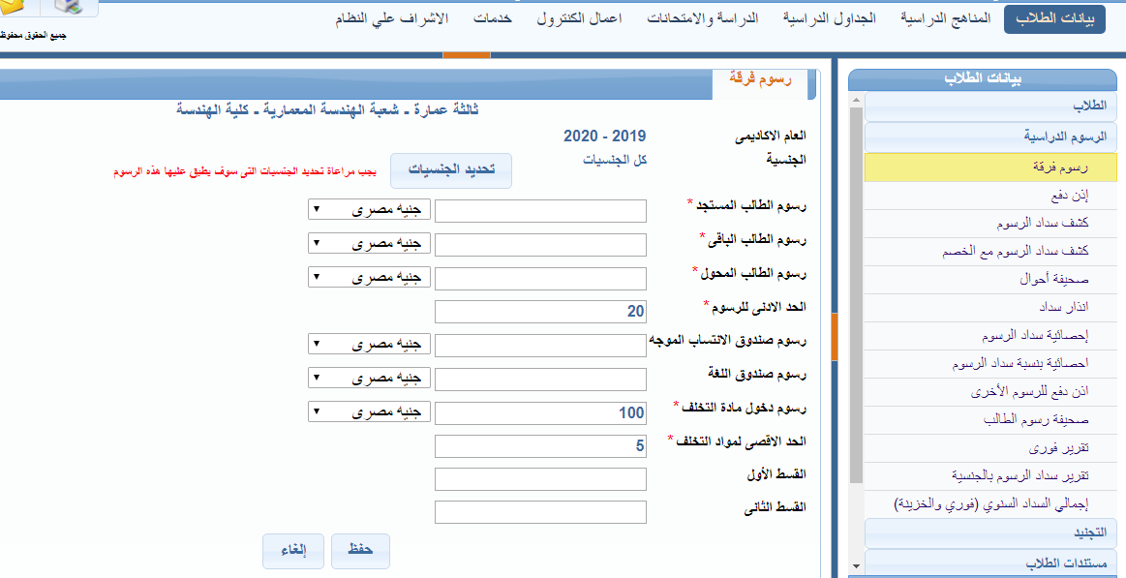**مع إمكانية تحديد الجنسيات و إختيار العملات**

**إذن دفع :**

**يتم إدخال رقم إذن الدفع ، تاريخ الإذن ، رقم الإيصال ، تاريخ السداد و الإجمالى**

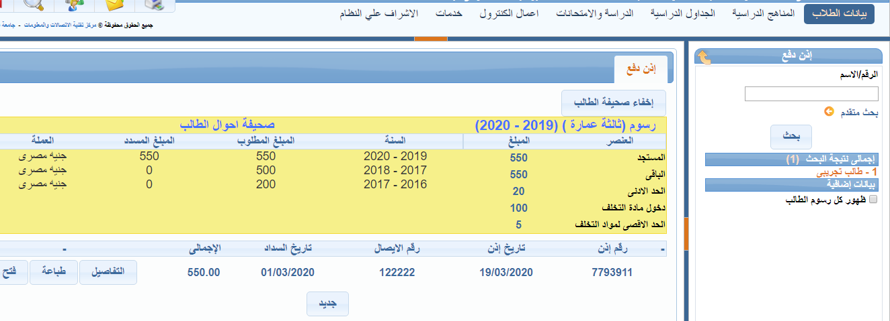**مع إمكانية عرض صحيفة الطالب**

**كشف سداد الرسوم :**

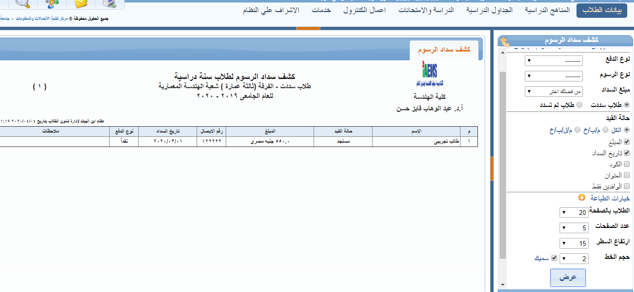**كشف سداد الرسوم لطلاب سنة دراسية و يمكن ترتيب عرض الطلاب أبجدى أو برقم الجلوس او بحالة القيد مع إمكانية إختيار نوع الدفع و نوع الرسوم و مبلغ السداد**

**صحيفة أحوال طالب :**

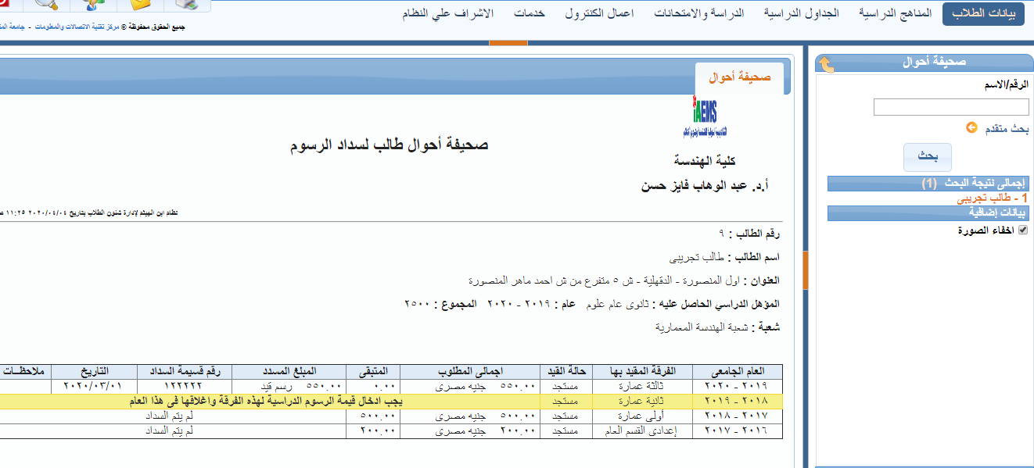**يعرض صحيفة أحوال طالب لسداد الرسوم لكل عام أكاديمى**

**إحصائية سداد رسوم :**

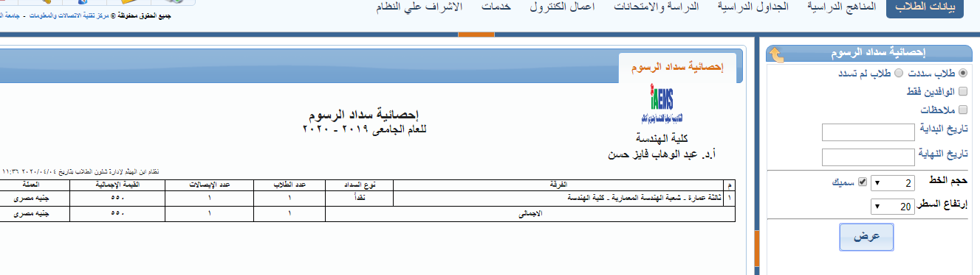**إحصائية سداد الرسوم سواء لطلاب سددت ام لم تسدد بعض و يمكن إختيار الطلاب الوافدين فقط مع إمكانية تحديد فترة معينة بتاريخ بداية و تاريخ نهاية**

**صحيفة رسوم طالب :**

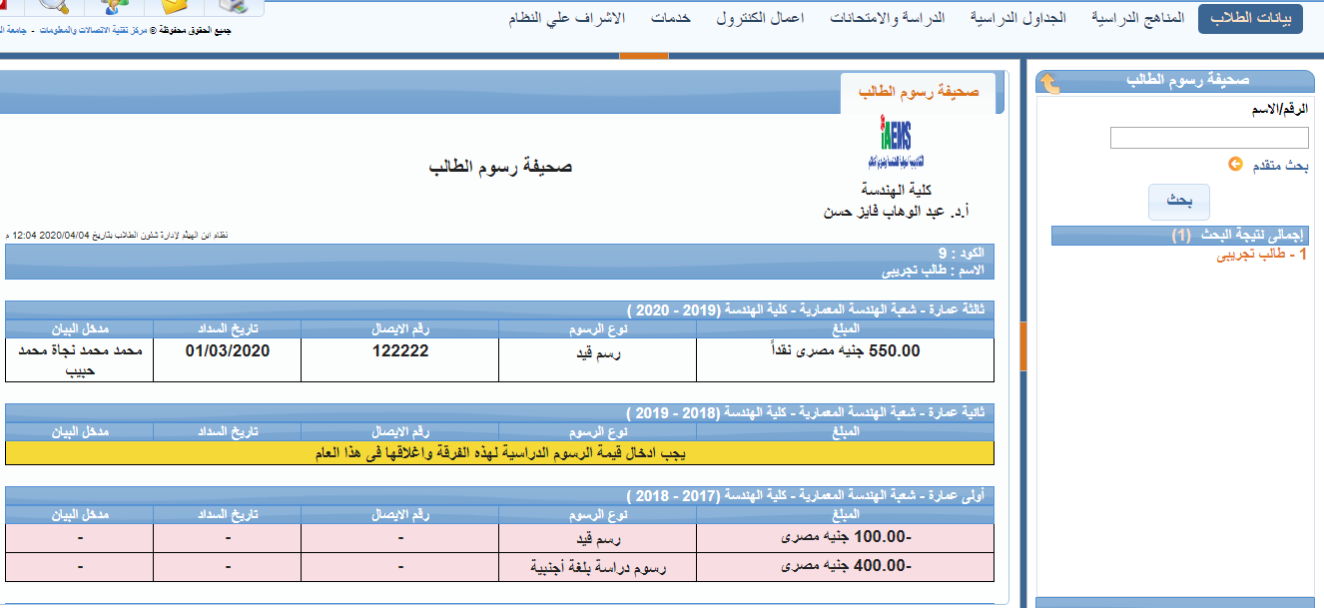**يعرض صحيفة رسوم الطالب على مدار السنوات الدراسية مع توضيح نوع الرسم و رقم الإيصال و تاريخ السداد**

**التجنيد :**

**بيانات التجنيد:**

**يعرض موقف الطالب من التجنيد كما هو موضح**

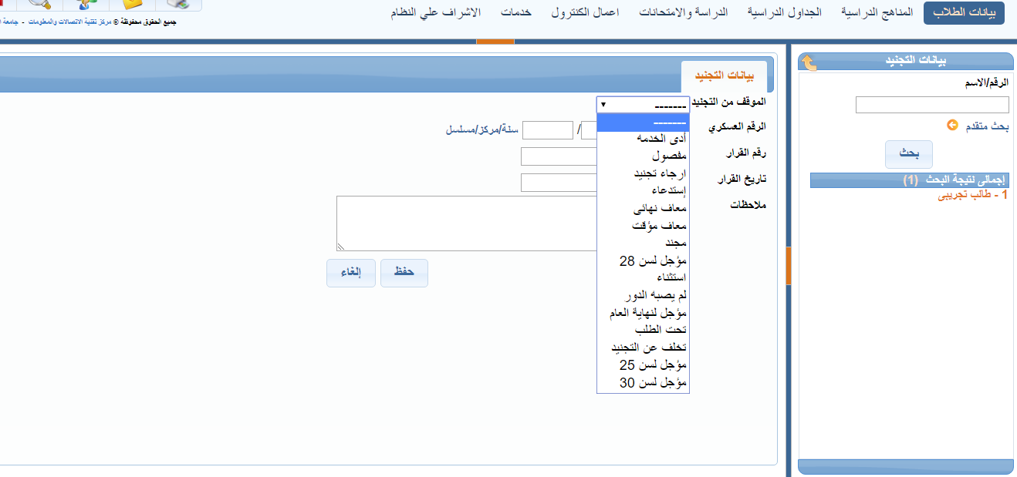

**إدارة التربية العسكرية :**

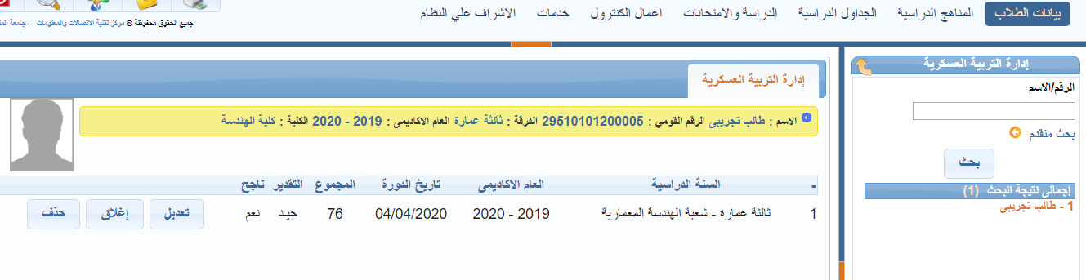**يعرض دورات التربية العسكرية التى إجتازها الطالب و بها تاريخ الدورة و المجموع و التقدير**

**سجل التجنيد :**

**تقرير سجل التجنيد يعرض كما هو موضح مع إمكانية إضافة اى بيانات إضافية للتقرير**

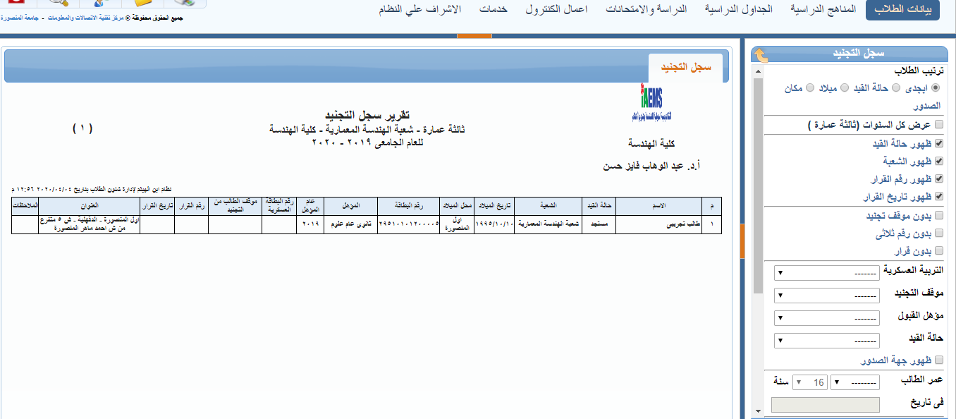

**كشف الحصر :**

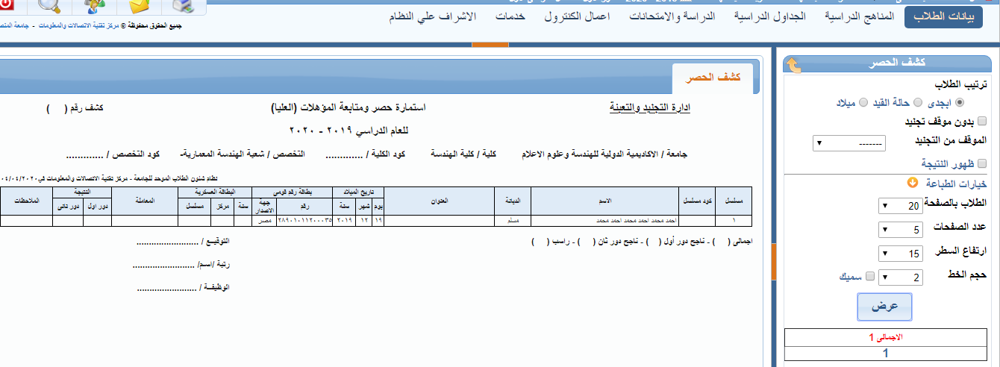**هو كشف لحصر و متابعة بيانات الطلاب كما هو موضح :**

**كما انه يوجد أيضا إنذار فصل و قرار فصل للتجنيد**

**تقرير مستحقى التأجيل لسن 28 سنة :**

**و يعرض أسماء الذكور المقيدين بالكلية و مستحقى التأجيل لسن 28 عاما مع إمكانية ترتيب الطلاب أبجدى أو بحالة القيد أو بالميلاد أو بمكان الصدور**

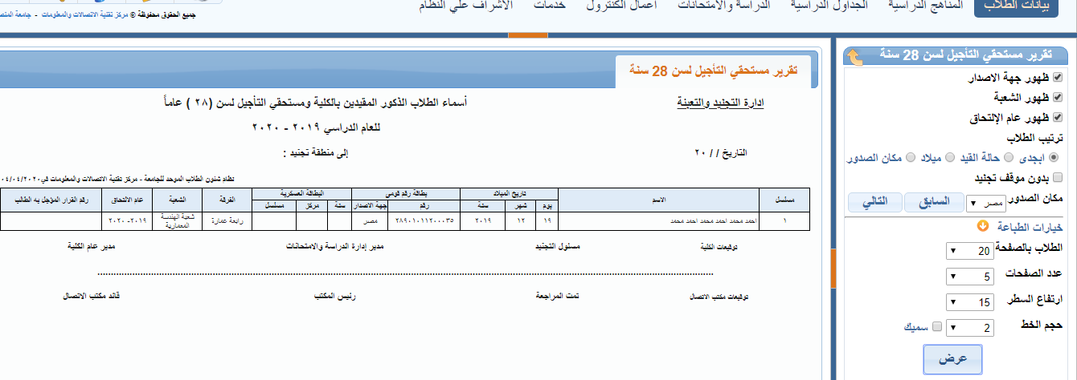

**مستندات الطلاب :**

**مستندات الطلاب**

**شهادة القيد :**

**تعرض شهادة القيد بيانات الطالب و به :**

* **إسم الطالب**
* **الرقم القومى للطالب**
* **تاريخ الميلاد**
* **الجنسية**
* **العام الأكاديمى للطالب**
* **حالة قيد الطالب**
* **نتيجة العام السابق**
* **الرسوم الدراسية**
* **موقف التجنيد بالنسبة للذكور**

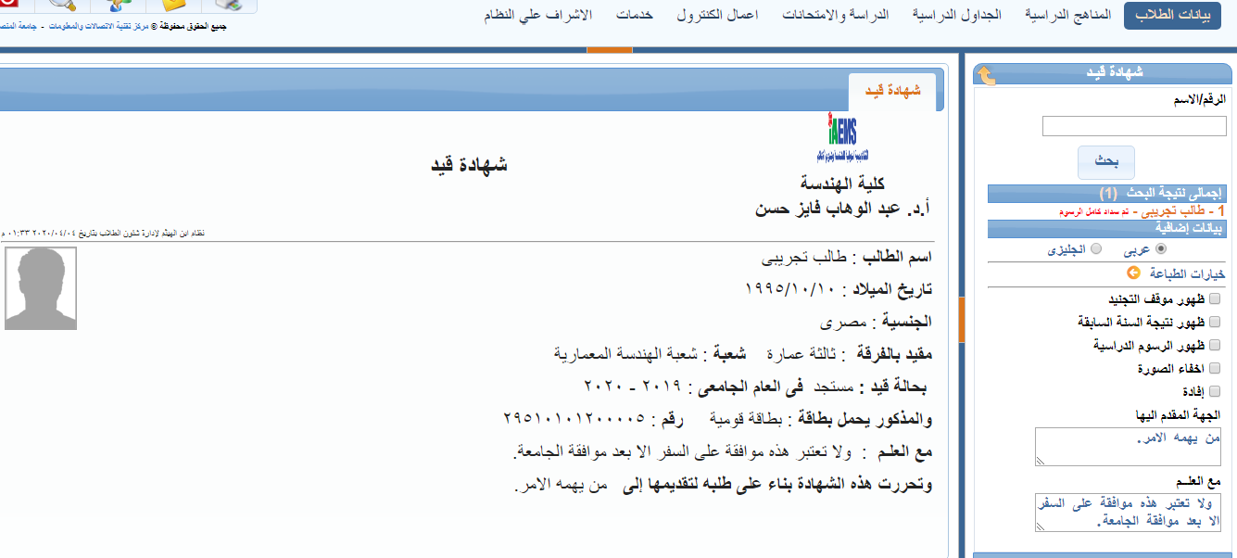

**إشتراك قطار :**

**يعرض طلب اشتراك الطالب بالهيئة القومية لسكك حديد مصر و به :**

* **إسم الطالب**
* **الرقم القومى للطالب**
* **الجنسية**
* **العنوان**
* **محطة القيام و محطة الوصول و خط السير**
* 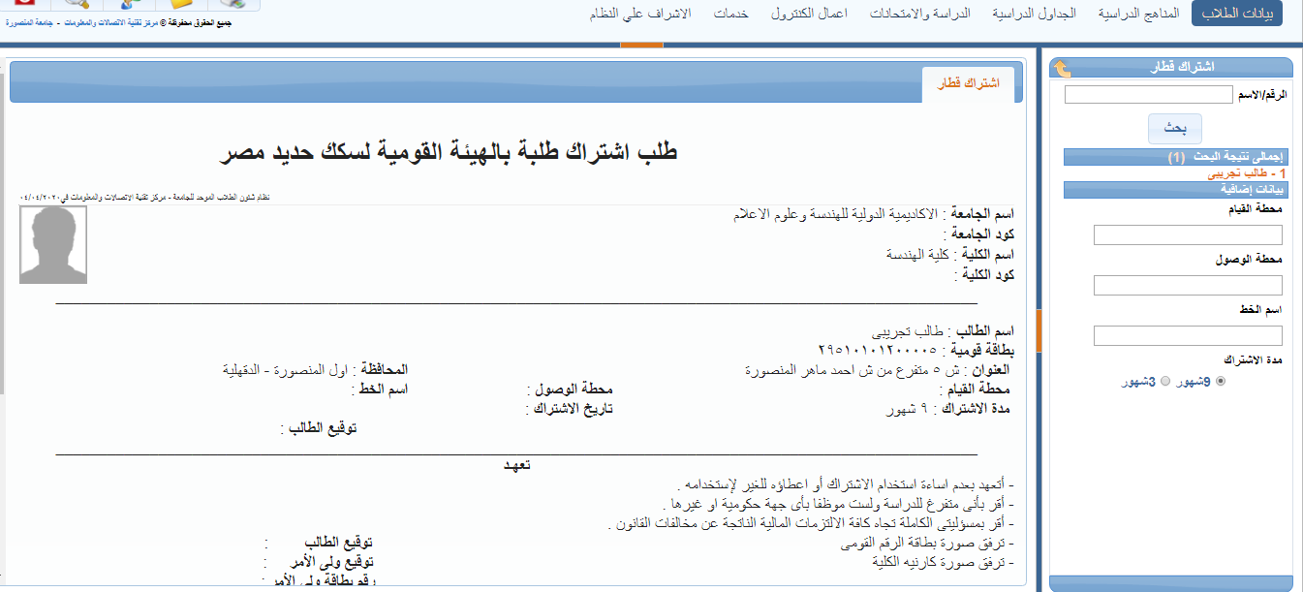**مدة الإشتراك و تاريخ الإشتراك**

**بيان الحالة :**

**يعرص بيان الحالة كل من البيانات التالية :**

* **إسم الطالب**
* **رقم الطالب**
* **العنوان**
* **الجنسية**
* **رقم البطاقة و نوع البطاقة**
* **إسم المدرسة و العام الأكاديمى للمؤهل السابق**
* **المؤهل السابق و المجموع**
* **نوع القبول و عام الإلتحاق**
* **العام الأكاديمى الحالى للطالب**
* **حالة القيد**
* **موقف التجنيد بالنسبة للذكور**
* **النتائج السابقة تفصيلية**

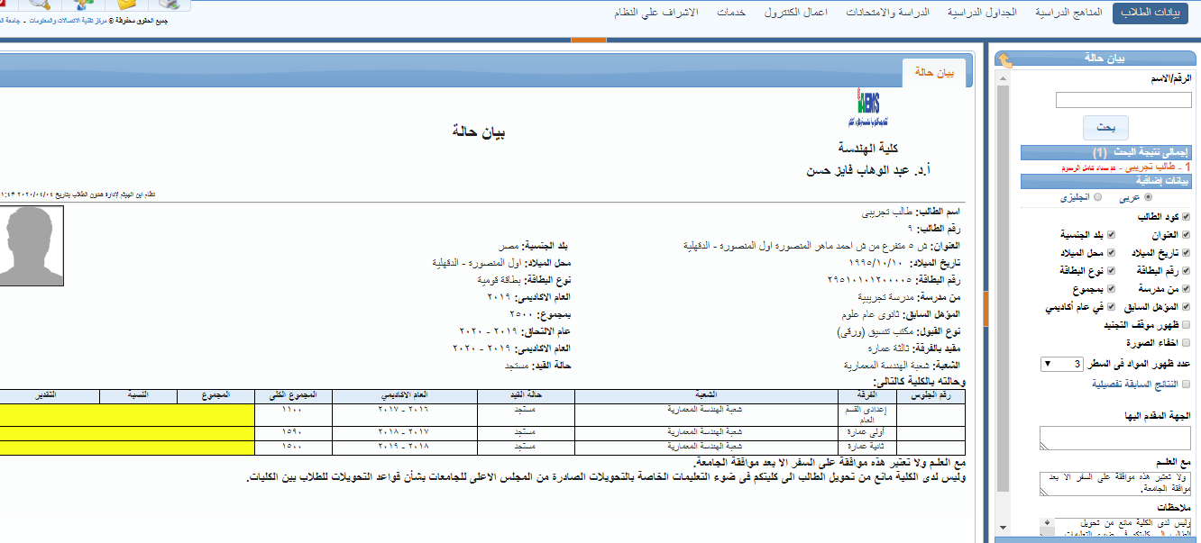

**شهادة فصل :**

**و تعرض البيانات التالية :**

* **إسم الطالب**
* **رقم الطالب**
* **العنوان**
* **الجنسية**
* **رقم البطاقة و نوع البطاقة**
* **إسم المدرسة و العام الأكاديمى للمؤهل السابق**
* **المؤهل السابق و المجموع**
* **نوع القبول و عام الإلتحاق**
* **مجموع النتائج السابقى للطالب**
* 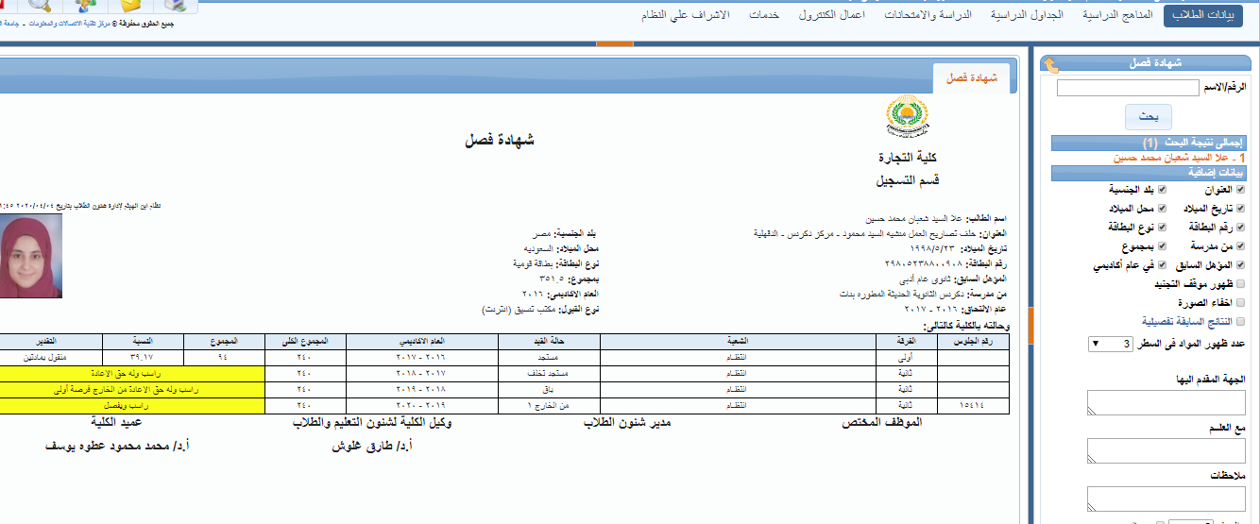**موقف التجنيد بالنسبة للذكور**

**شهادة حسن سير و سلوك :**

**شهادة حسن سير و سلوك هى شهادة تشهد بها الكلية أن الطالب حسن السير والسلوك ولم يوقع عليه جزاءات تاديبية خلال مدة دراسته مع ظهور حالة القيد للطالب و العام الأكاديمى المقيد به .**

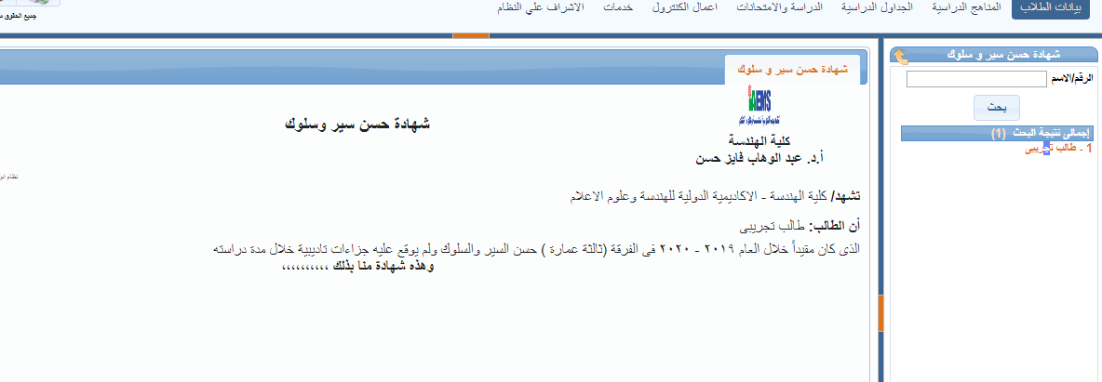

**إستمارة كشف طبى للطلاب الجدد :**

**هى إستمارة ببيانات تملأ بمعرفة الطالب بها :**

* **إسم الطالب**
* **الرقم الطبى**
* **العنوان**
* **تاريخ الميلاد**
* **رقم البطاقة و نوعها**
* **الشعبة**
* **الوزن و الطول**
* **الأمراض إذا كان الطالب بعانى من أمراض مثل السكر او الضغط و خلافه أو إذا قام بجراحة كذلك كشف للأسنان و العيون و الجهاز العصبى و الحركى و الجلدية**

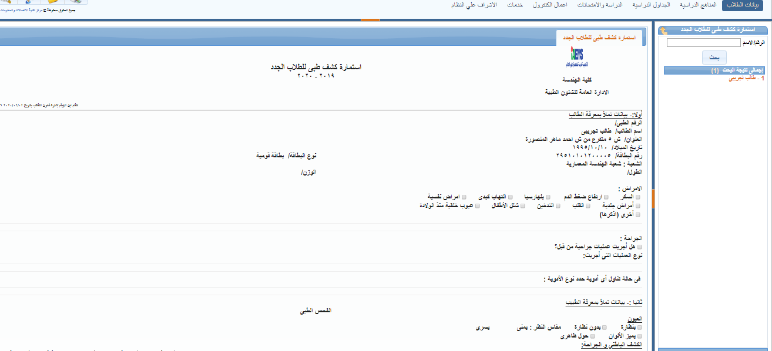

**بيان تعديل ترشيح :**

**هو بيان يعرض تعديل ترشيح الطالب من كلية لأخرى و به :**

* **إسم الطالب**
* **المؤهل السابق و المجموع**
* **نوع القبول و عام الإلتحاق**

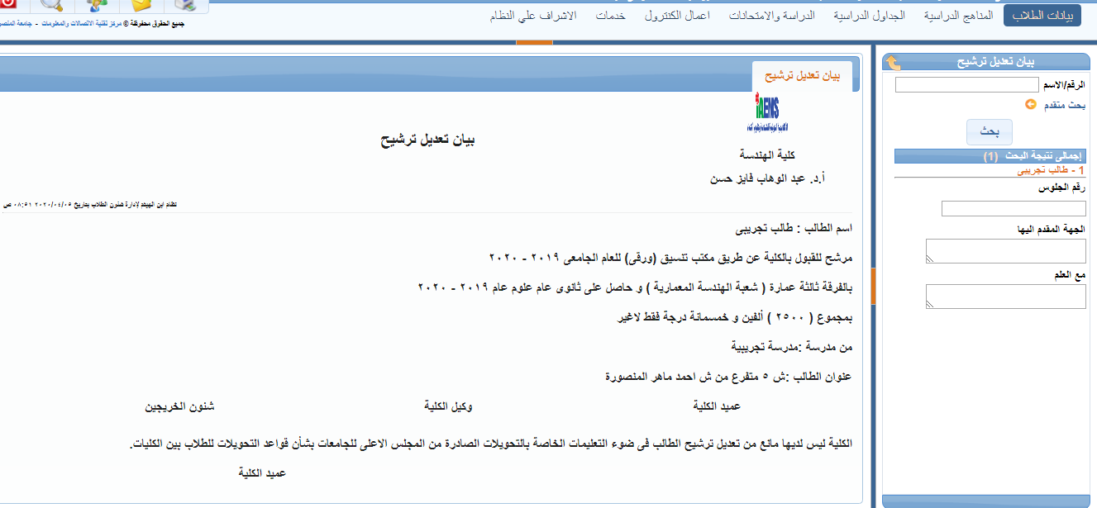

**إخلاء الطرف:**

**هو إفادة بإخلاء الطرف للطالب و به :**

* **إسم الطالب**
* **الفرقة**
* **العنوان**
* **تاريخ الميلاد و محل الميلاد**
* **و نتيجة الطالب فى التربية العسكرية بالنسبة للذكور**
* **الرسوم الدراسية للطالب**

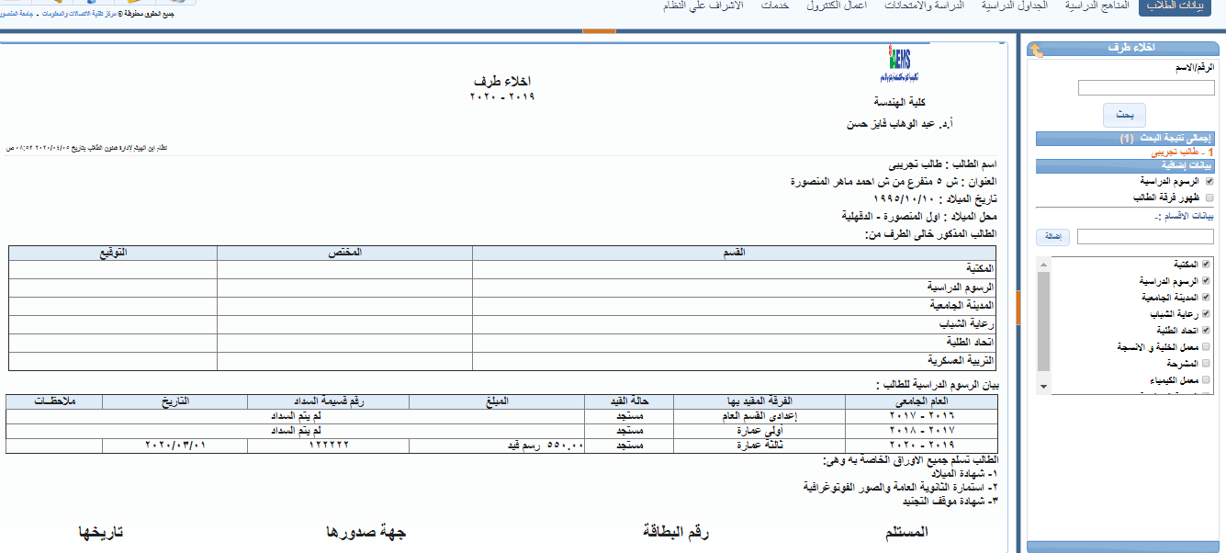

**تقارير شئون الطلاب :**

**طلاب سنة دراسية :**

**تقرير عن طلاب سنة دراسية و به إمكانية إضافة البيانات الإضافيه من بيانات شخصية ، بيانات الإتصال ، بيانات ولى الأمر ، بيانات المؤهل السابق ، بيانات الرسوم الدراسية ، بيانات التجنيد و البيانات الدراسية**

**مع إمكانية ظهور ترتيب الطلاب أبجدى او بحالة القيد أو برقم الجلوس او بالمجموع**

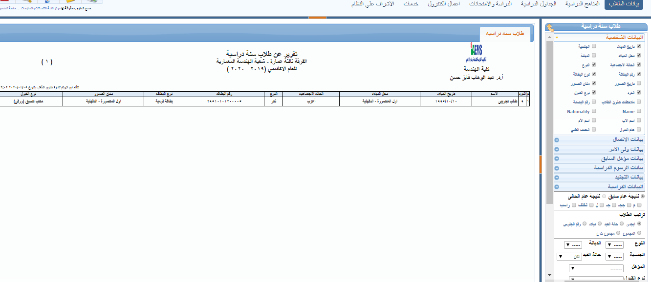

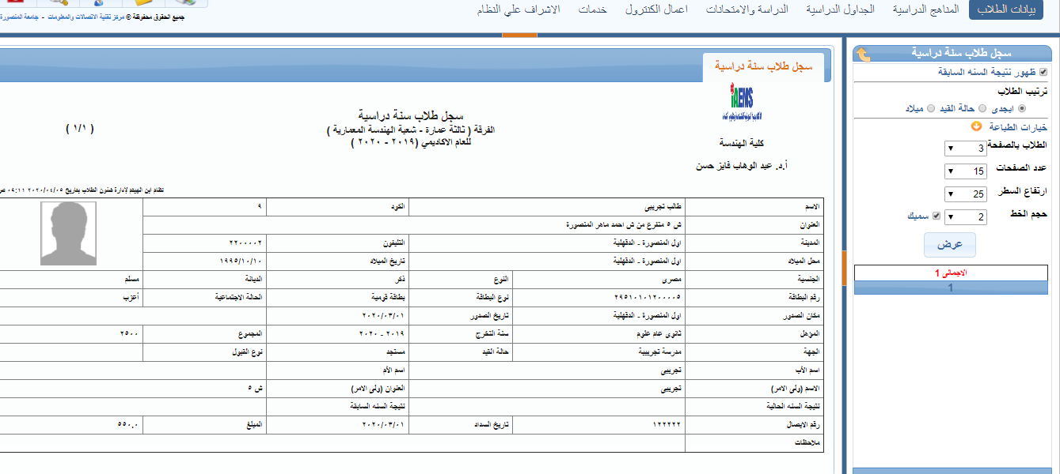**سجل طلاب سنة دراسية :**

**احصائية أعداد الطلاب للعام الجامعى :**

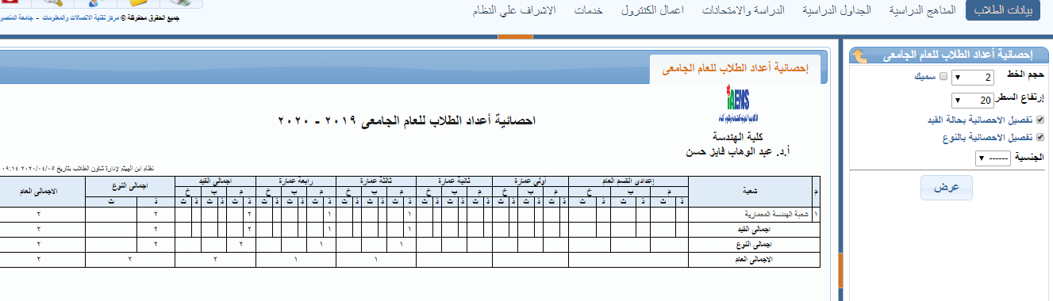

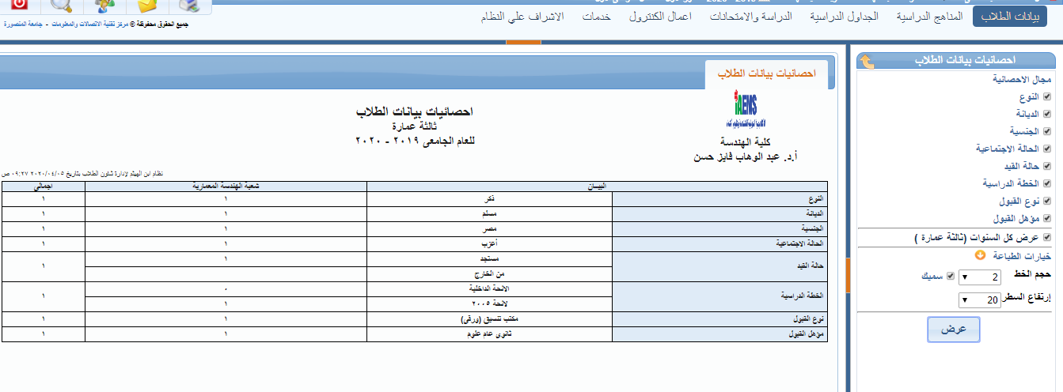**احصائيات بيانات الطلاب :**

**كشوف توزيع الطلاب حسب المناطق :**

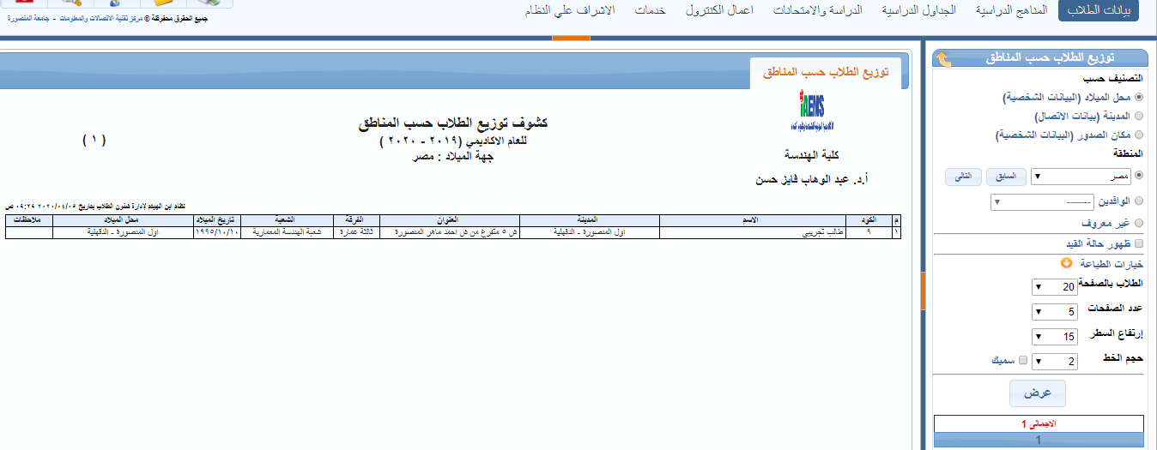

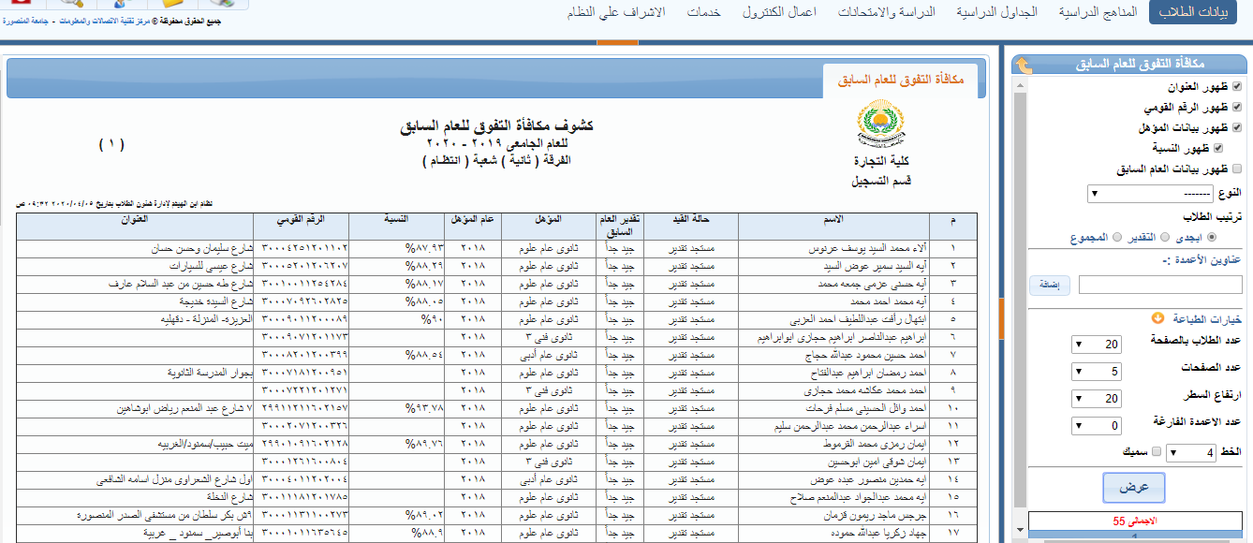**كشوف مكافأة التفوق للعام السابق :**

**الطلاب المفصولين خلال العام السابق**

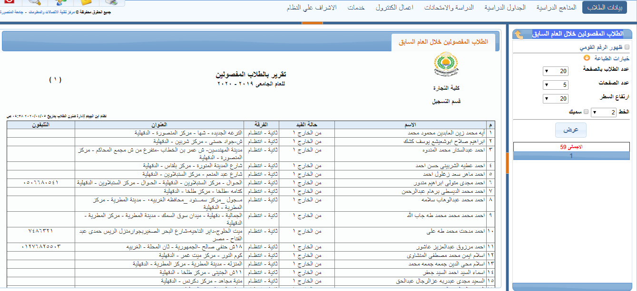**الطلاب المفصولين خلال العام السابق :**

**تقرير البريد الالكترونى :**

**تقرير خاص بالبريد الإلكترونى للطلاب و إمكانية تحديد فترة معينة بتاريخ بداية و نهاية مع إمكانية إختيار إذا كان البريد الإلكترونى فعال أم لأ**

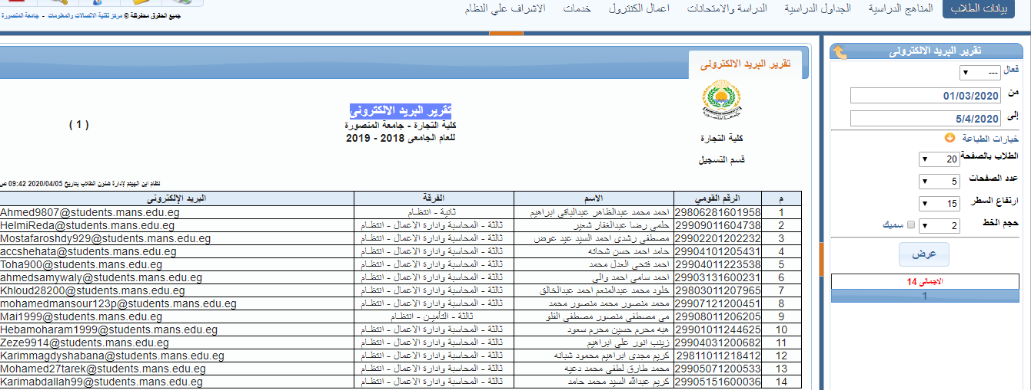

**جزاءات الطلاب :**

**و يعرض جزاءات الطلاب مع إمكانية ترتيبهم أبجدى او بحالة القيد او بالجزاء**

**البطاقات :**

**إختيار البطاقات للطباعة :**

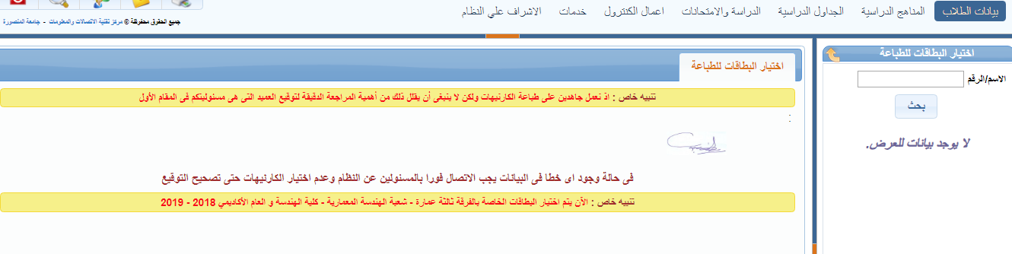

**تقرير بالبطاقات المطبوعة خلال فترة معينة :**

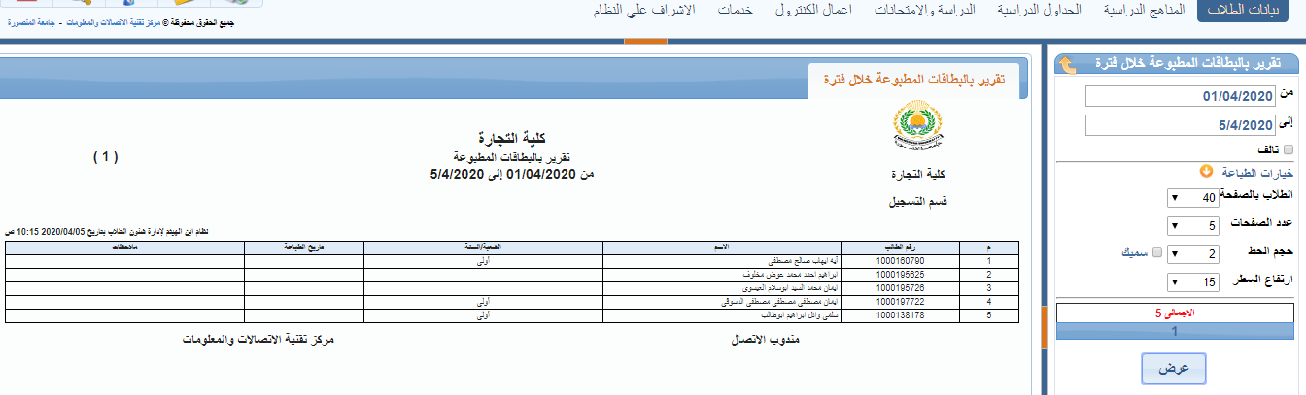

**الفصول :**

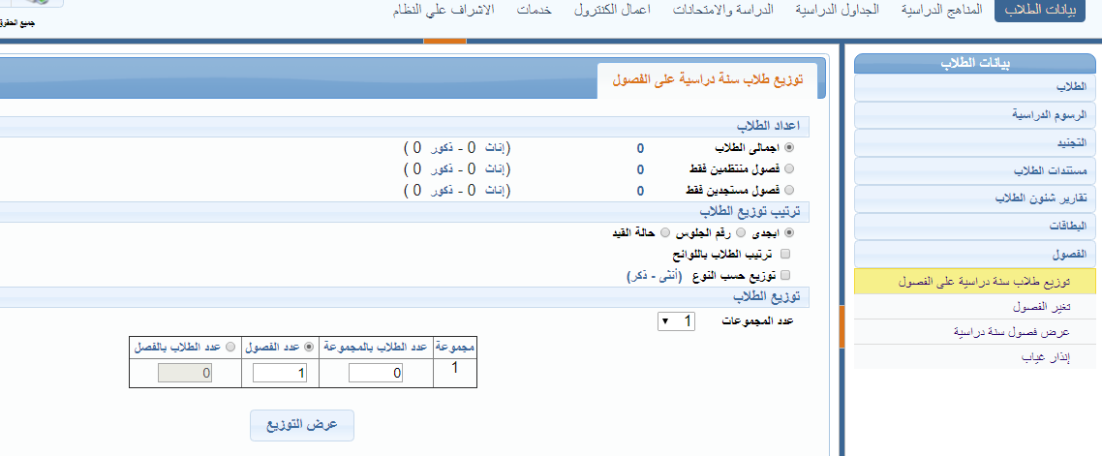**توزيع طلاب سنة دراسية على الفصول :**

**تغيير الفصول :**

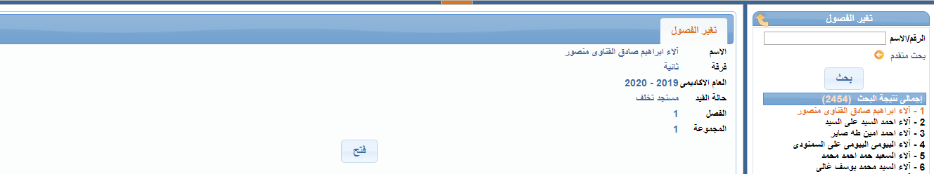**و ذلك لتغيير الفصل للطالب**

**عرض فصول سنة دراسية :**

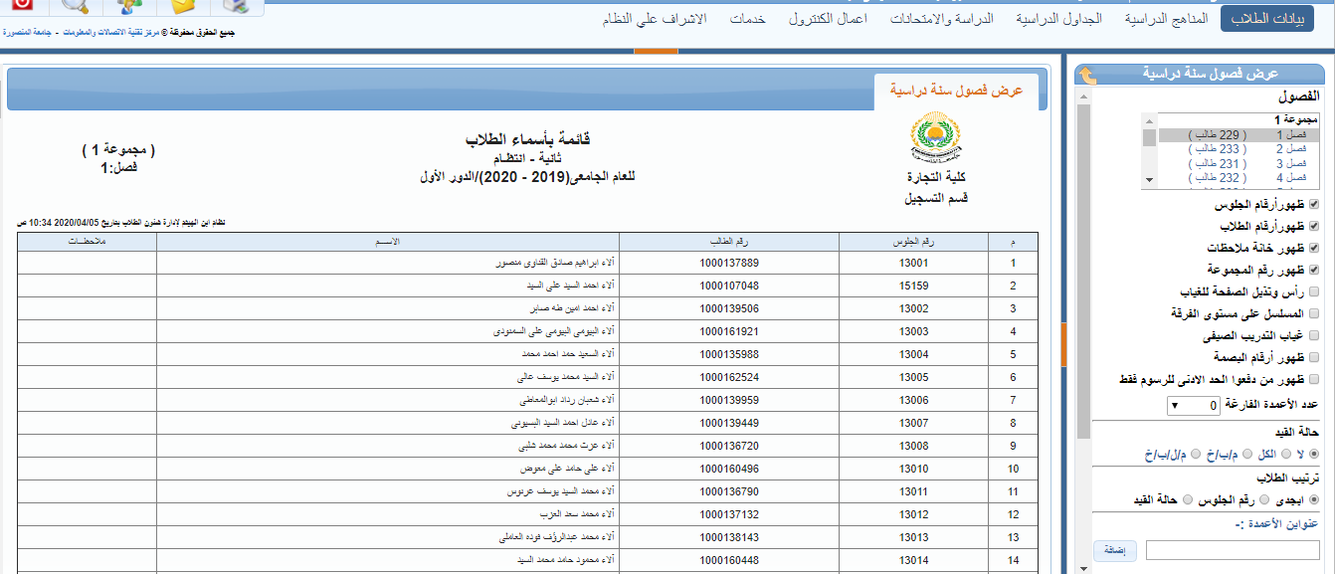**قائمة بأسماء الطلاب فى كل فصل مع إمكانية إضافة بيانات إضافية مثل ظهور أرقام الجلوس و أرقام الطلاب و أخرى**

**إنذار غياب :**

**إنذار غياب للطالب سوار إنذار عام أو إنذار غياب عن مادة معينة مع إمكانية تحديد مرات الغياب او نوع الغياب**

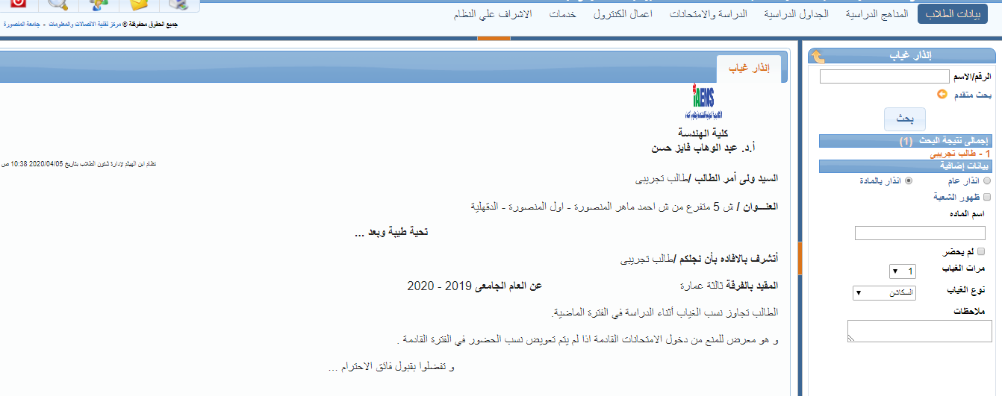

**المناهج الدراسية :**

**اللوائح الدراسية :**

**لإدخال نسب و تقديرات النجاح و الرسوب وجبر كسر الدرجة**

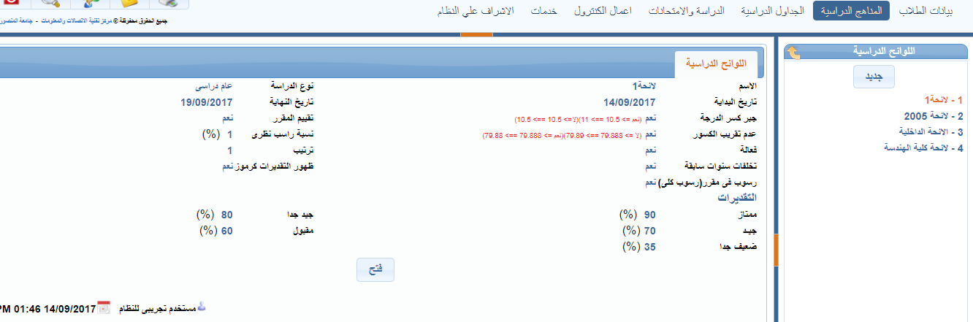

**الفرق الدراسية :**

**لإدخال شهر الدور الأول و شهر الدور الثانى و عدد مقررات رسوب الدور الأول و الثانى و عدد فرص من الخارج و مشروع التخرج**

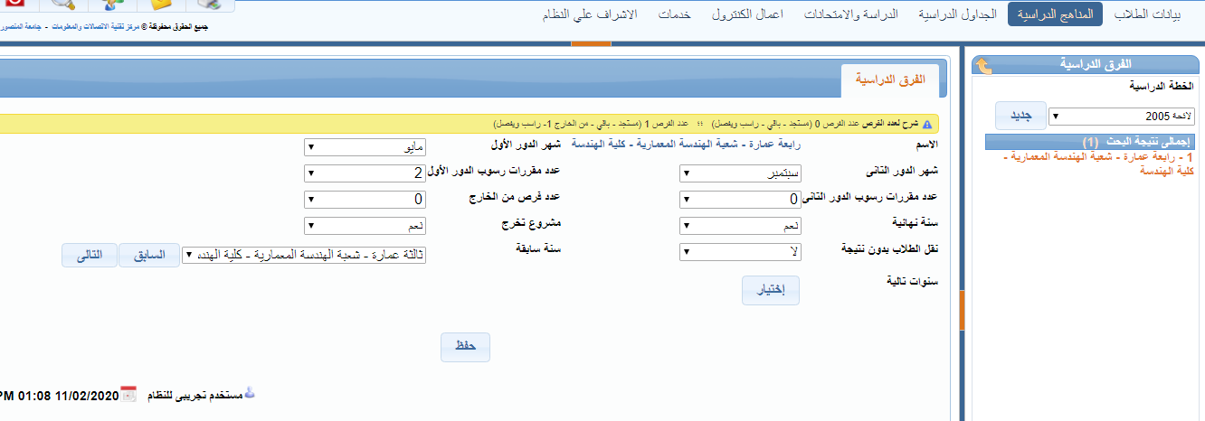

**المقررات الدراسية :**

**لإدخال نوع المقرر، نسبة المقرر و إذا كان المقرر رسوب فرقة أم لأ و او مادة رسوب ام لأ**

**كذلك لإدخال ساعات المقرر من محاضرات و تمرين و امتحان**

**و كذلك لإدخال الدرجات من أعمال سنة و عملى و تحريرى واخرى**

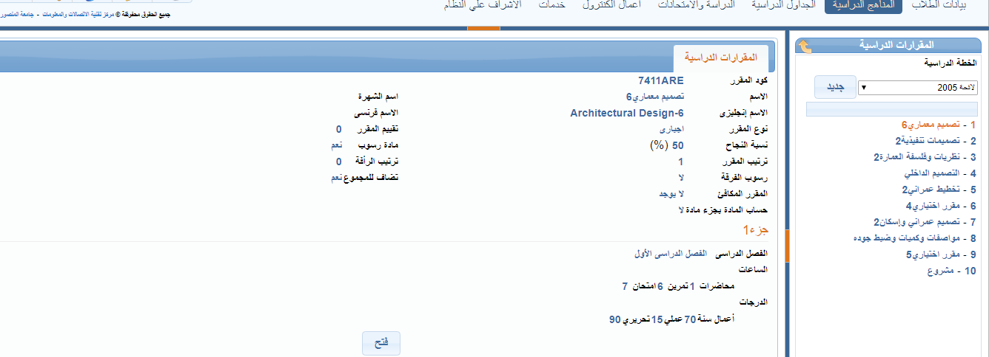

**تعديل أسماء المقررات :**

**لإدخال إسم المقرر باللغة الإنجليزية**

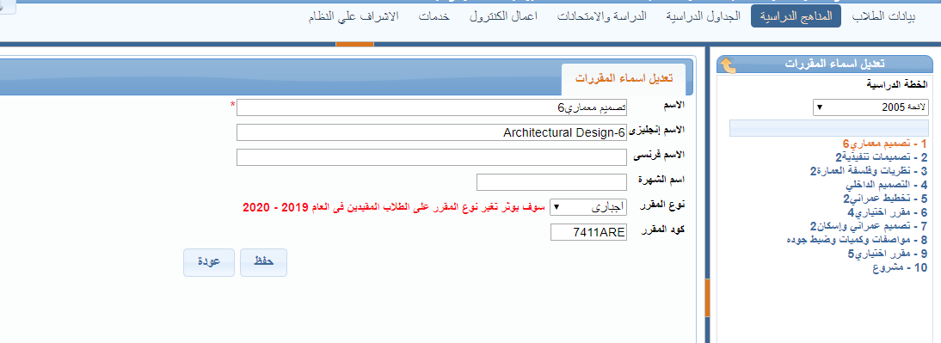

**مقررات فرقة دراسية :**

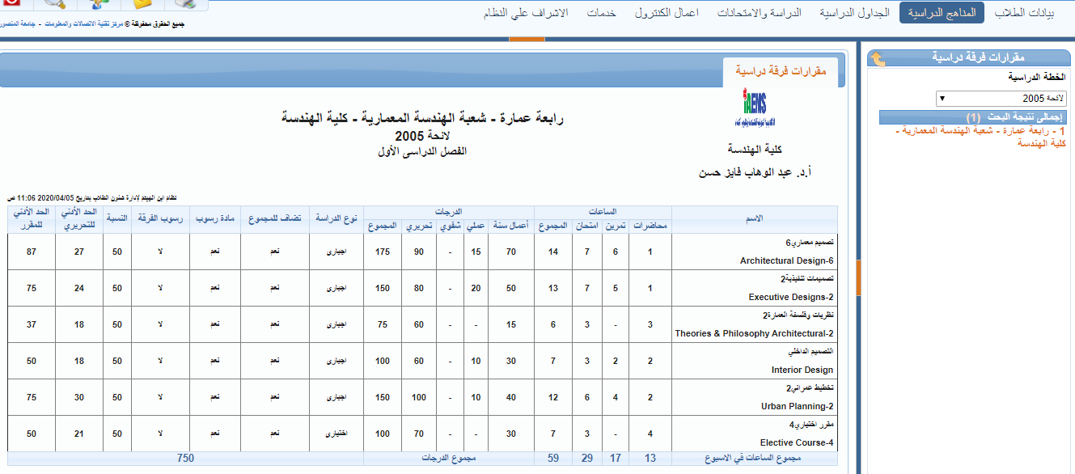**لعرض جميع مقررات فرقة دراسية فى الفصل الدراسى الأول و الثانى مع ظهور جميع التفاصيل الخاصة بهم**

**التخصص :**

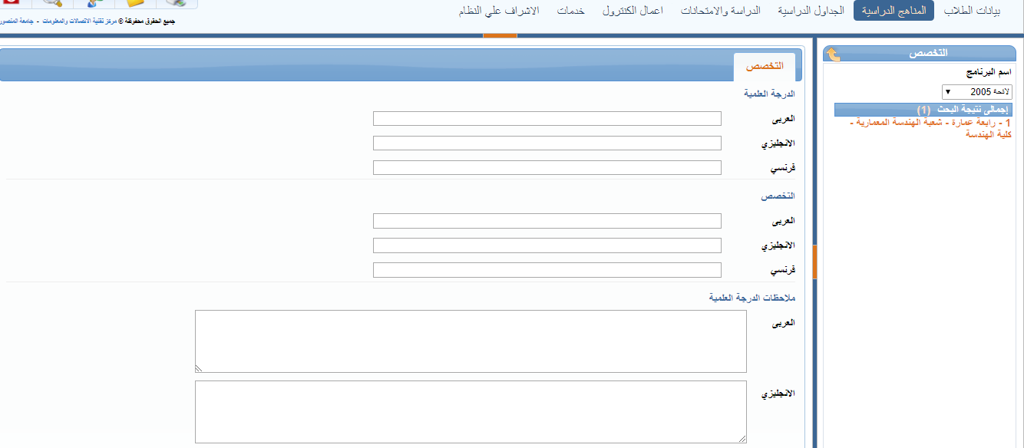**لإدخال الدرجة العلمية و التخصص باللغة العربية و الإنجليزية و الفرنسية ان وجد**

**الجداول الدراسية :**

**أعضاء هيئة التدريس :**

**للبحث عن عضو هيئة التدريس أو إضافة جديد و ذلك بالبحث عنه بالإسم او الرقم القومى**

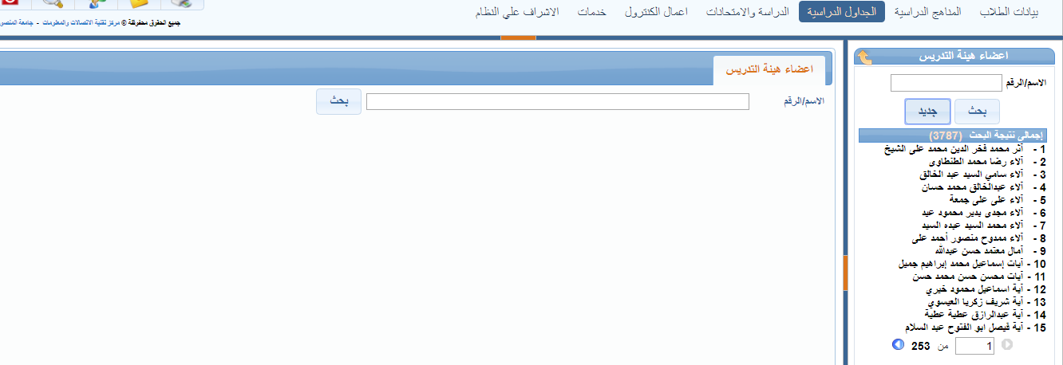

**الأماكن :**

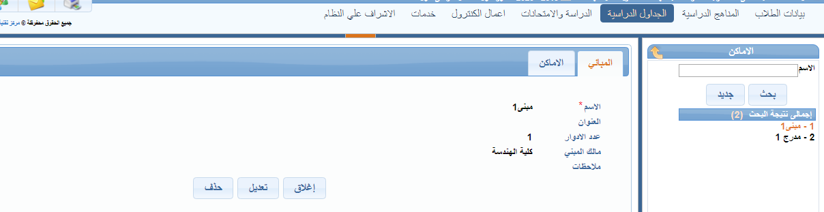**لإدخال المبانى و الأماكن التى سيتم بها المحاضرات**

**الفترات الزمنية :**

**لإدخال الفترة الزمنية من و إلى و عدد المجموعات و الفصول و المعامل**

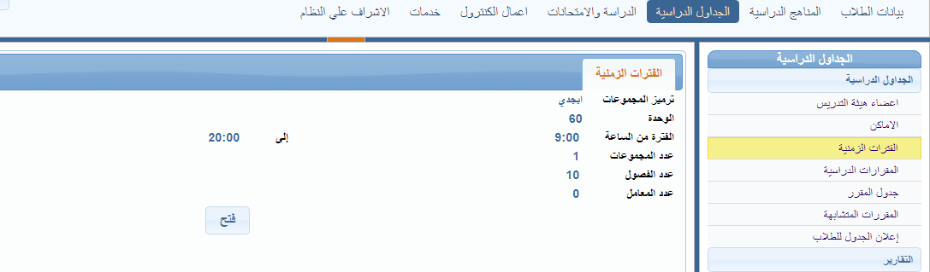

**المقررات الدراسية :**

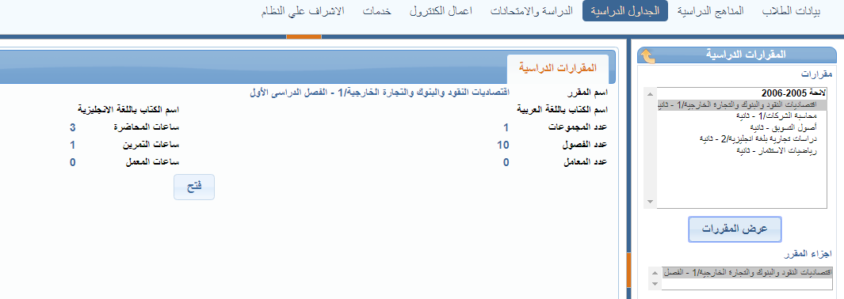**لعرض كل مقرر دراسى بجميع التفاصيل الخاصة به من عدد المجموعات ، الفصول و المعامل ، كذلك ساعات المحاضرة ، التمرين و المعمل**

**جدول المقرر :**

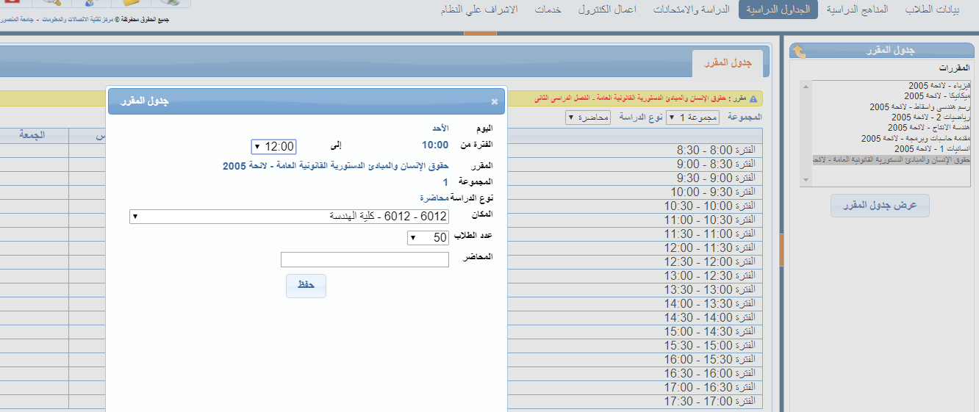**لإدخال جدول المقرر بتحديد الفترة ، المكان ، عدد الطلاب و المحاضر**

**المقررات المتشابهة :**

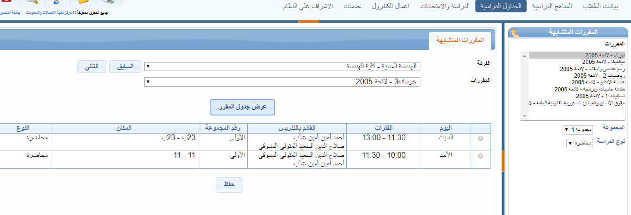**لوضع جدول مقرر متشابه مع جدول مقرر أخر**

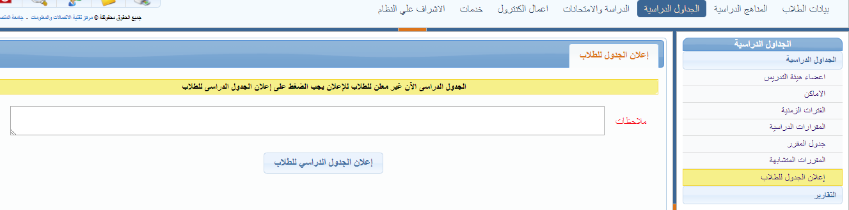**إعلان الجدول الدراسى للطلاب :**

**التقارير :**

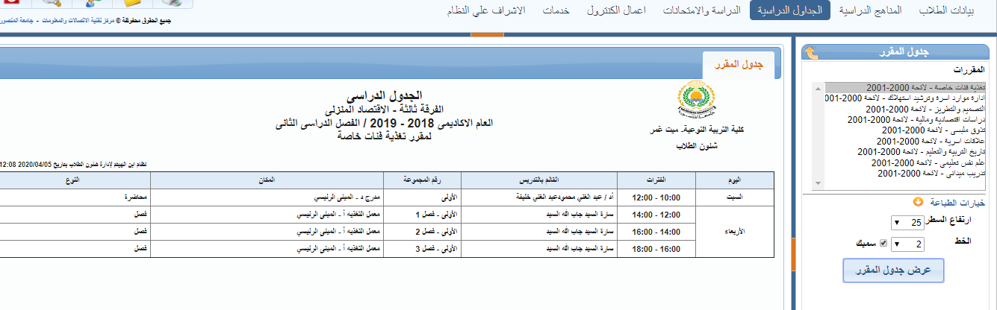**جدول مقرر :**

**جدول الفرقة :**

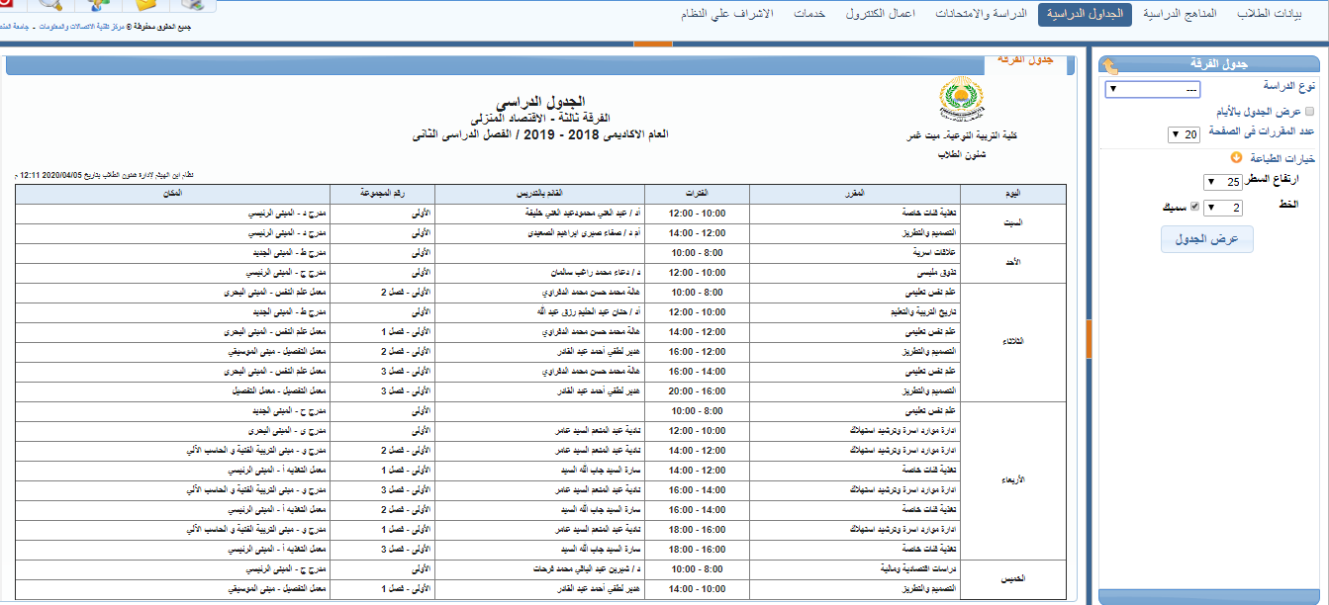

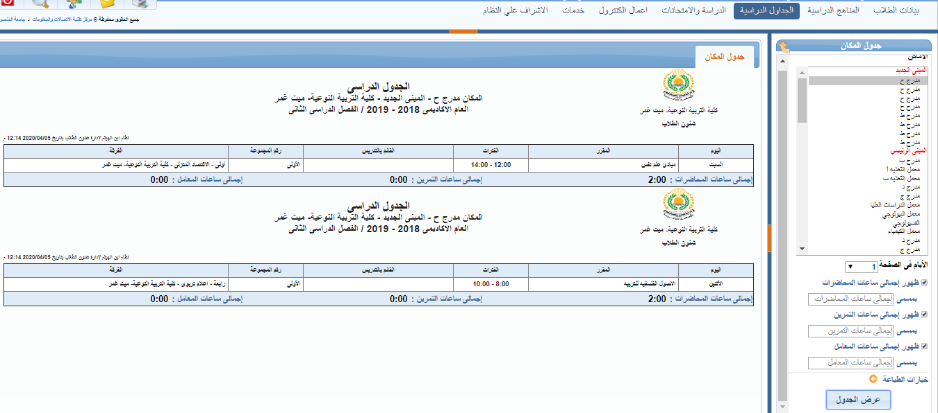**جدول المكان :**

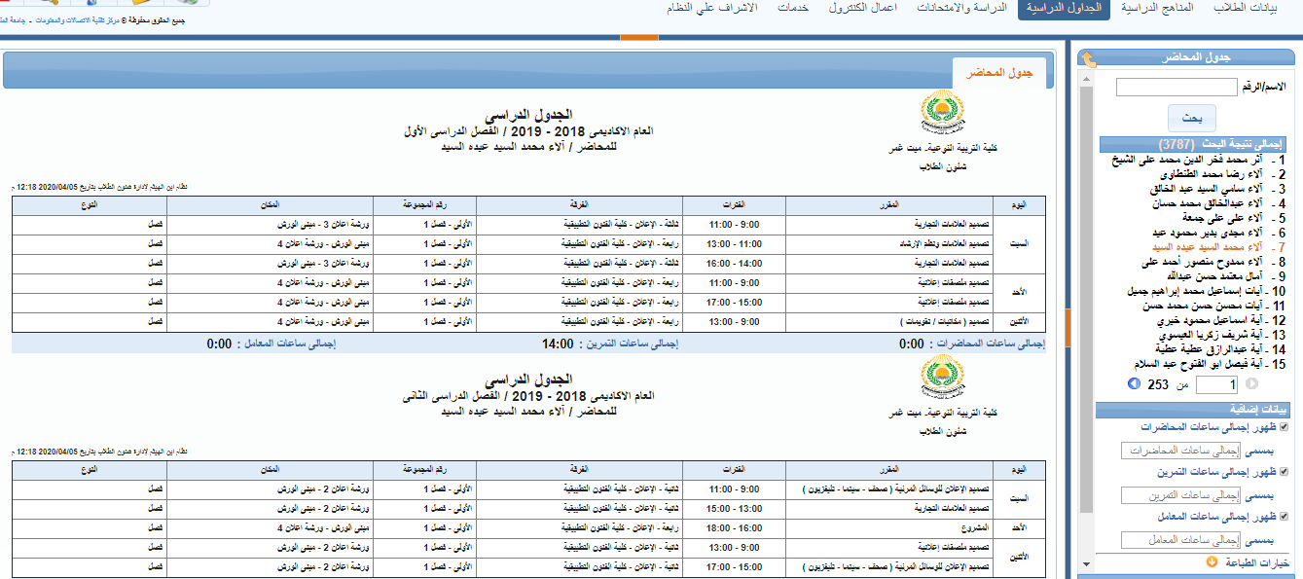**جدول المحاضر :**

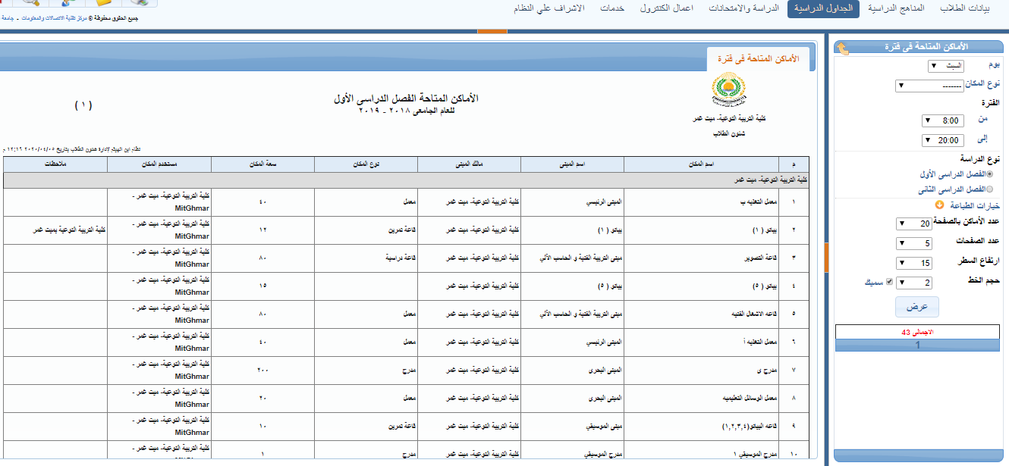**الأماكن المتاحة فى فترة معينة :**

**الدراسة و الإمتحانات :**

**إضافة اللائحة و المقررات للطلاب :**

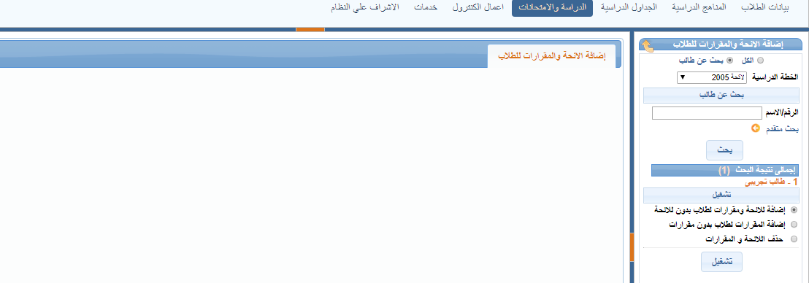**إضافة اللائحة و المقررات او حذفها اما للفرقة كلها او بالبحث بطالب معين مع ضرورة تحديد اللائحة الصحيحة**

**تعديل مقررات الطالب الدراسية :**

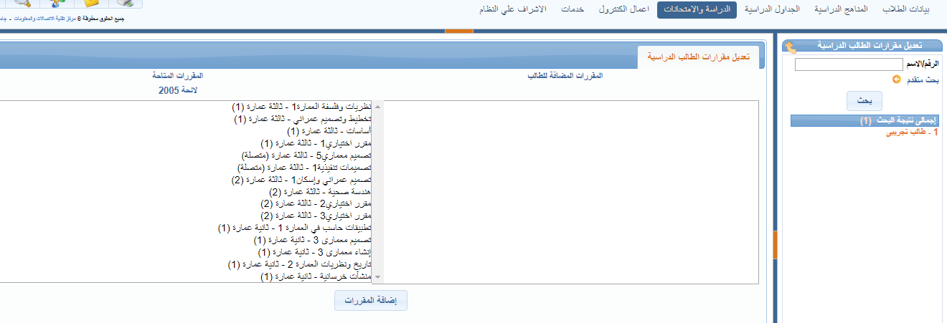**لإضافة المقررات للطلاب**

**تعريف المقررات الإختيارية للطالب :**

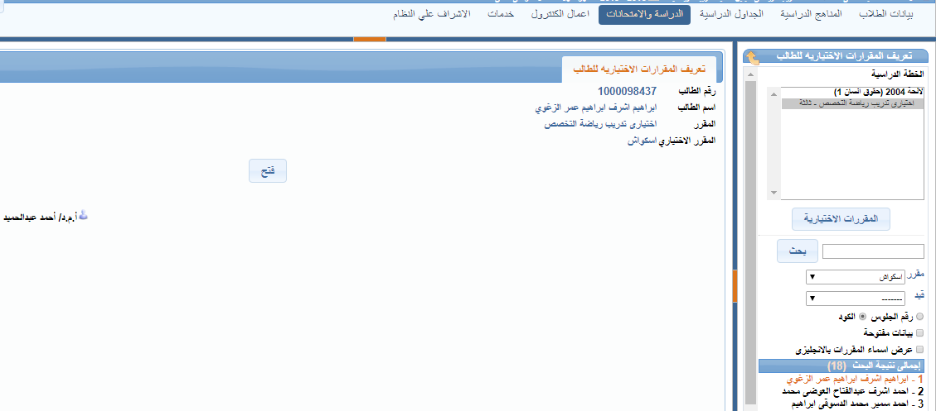**لإضافة او تعديل المقررات الإختيارية للطالب**

**البيانات الدراسية للطالب :**

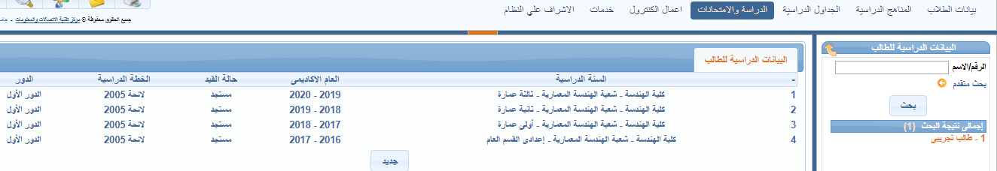**لعرض البيانات الدراسية للطالب خلال كل عام دراسى**

**الإمتحانات :**

**توزيع أرقام الجلوس :**

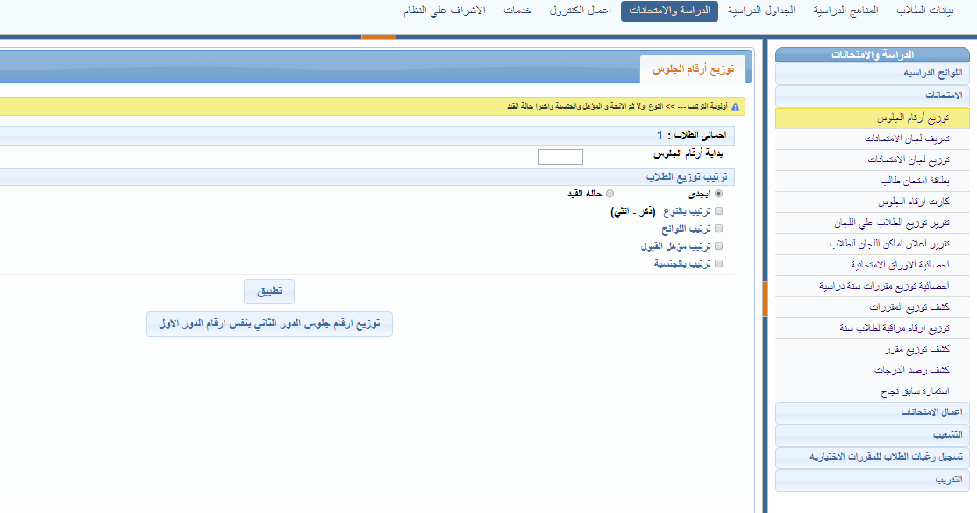**لتوزيع أرقام الجلوس للطلاب**

**تعريف لجان الإمتحانات :**

**لإدخال إسم اللجنة ، المكان و عدد الطلاب**

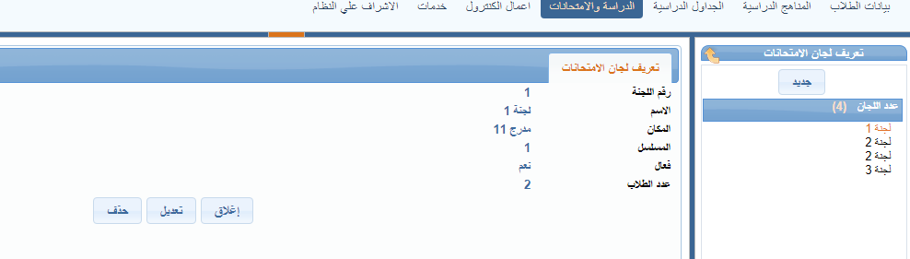

**بطاقة إمتحان طالب :**

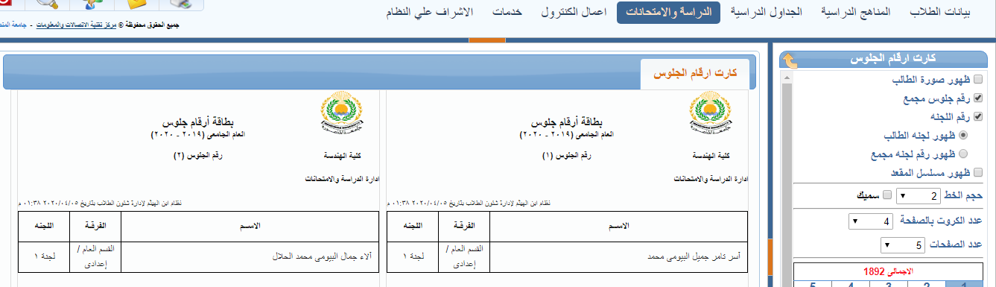**كارت أرقام الجلوس :**

**تقرير توزيع الطلاب على اللجان :**

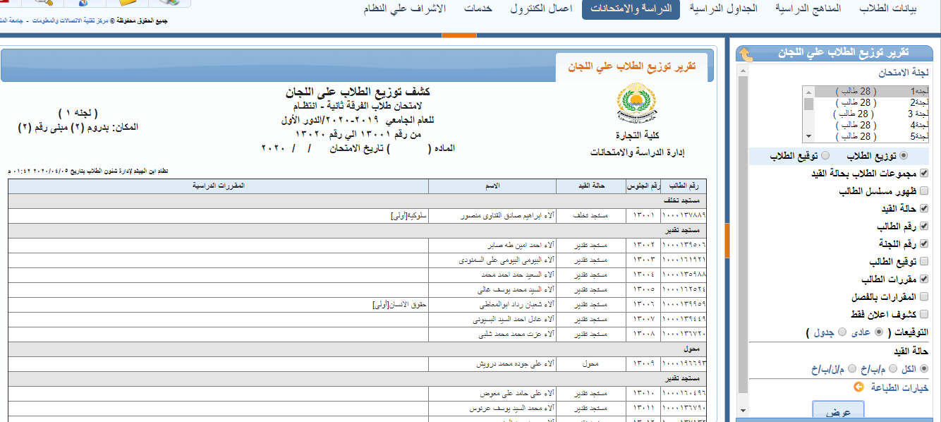**تقرير يعرض توزيع الطلاب فى كل لجنة و يمكن إختيار بيانات إضافية مثل حالة القيد ، رقم الطالب و المقررات الدراسية للطالب**

**تقرير إعلان أماكن اللجان للطلاب :**

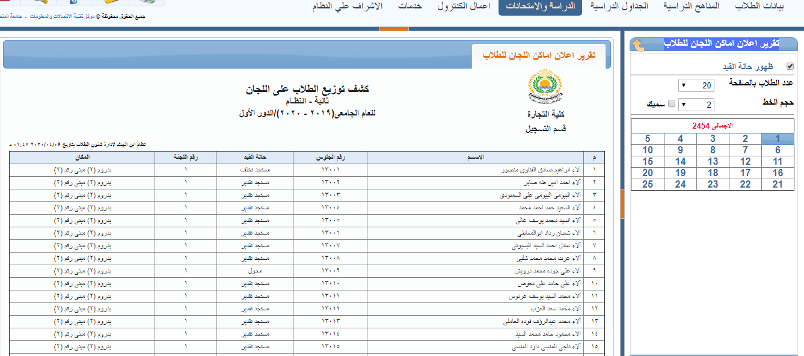

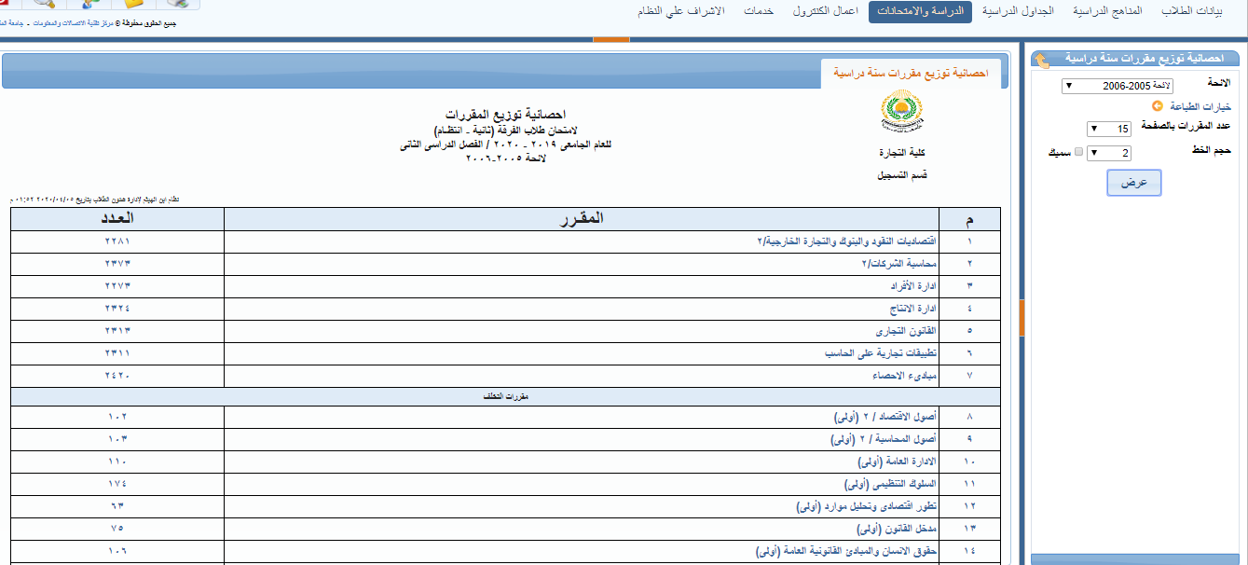**إحصائية توزيع مقررات سنة دراسية :**

**كشف توزيع المقررات :**

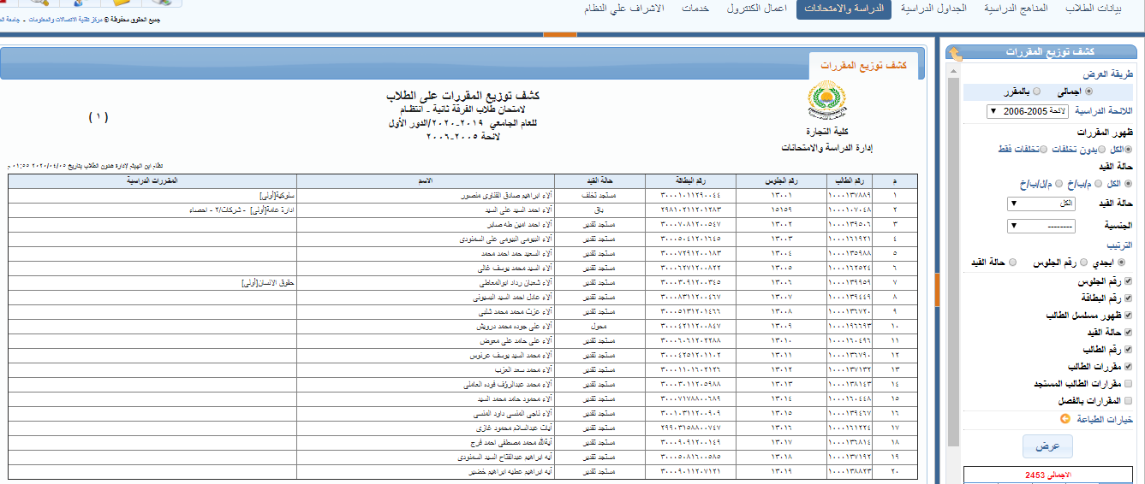**كشف لعرض توزيع المقررات على الطلاب و يمكن إختيار بيانات إضافية مثل رقم الجلوس ، رقم البطاقة ، حالة القيد و رقم الطالب و أخرى**

**كشف توزيع مقرر :**

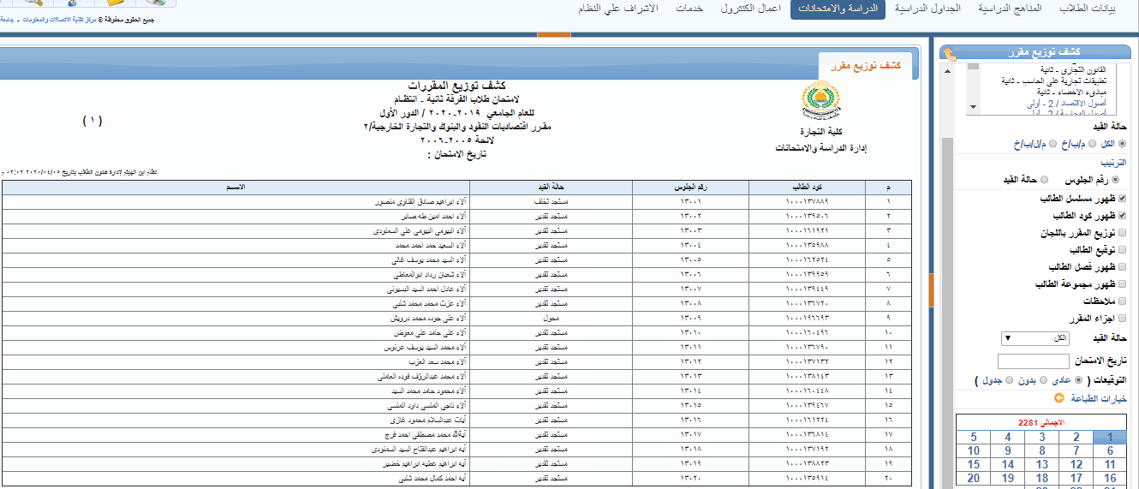**يعرض كشف توزيع مقرر معين**

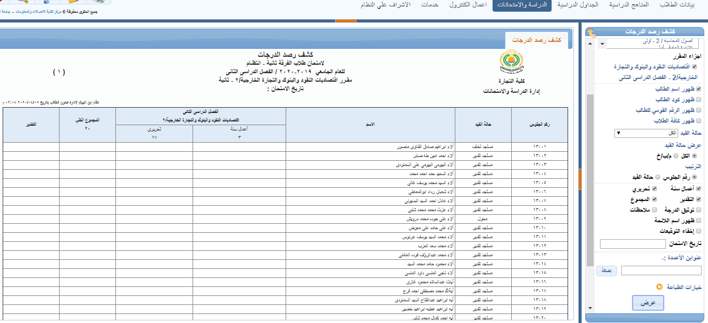**كشف رصد الدرجات :**

**إستمارة سابق نجاح :**

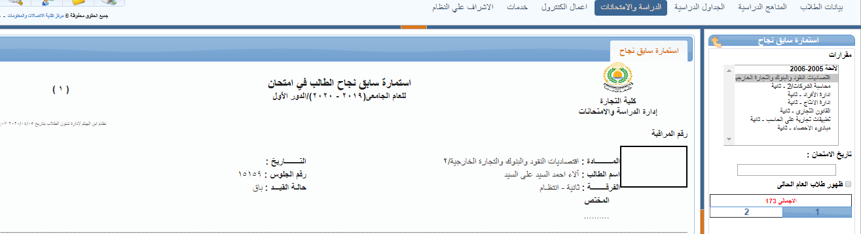**تطبع هذه الإستمارة للطلاب السابق نجاحهم فى مقرر معين**

**أعمال الإمتحانات :**

**جدول الإمتحانات :**

**لوضع تاريخ الإمتحان و تحديد رئيس الإمتحان**

